Хлеб пшеничный и ржаной.

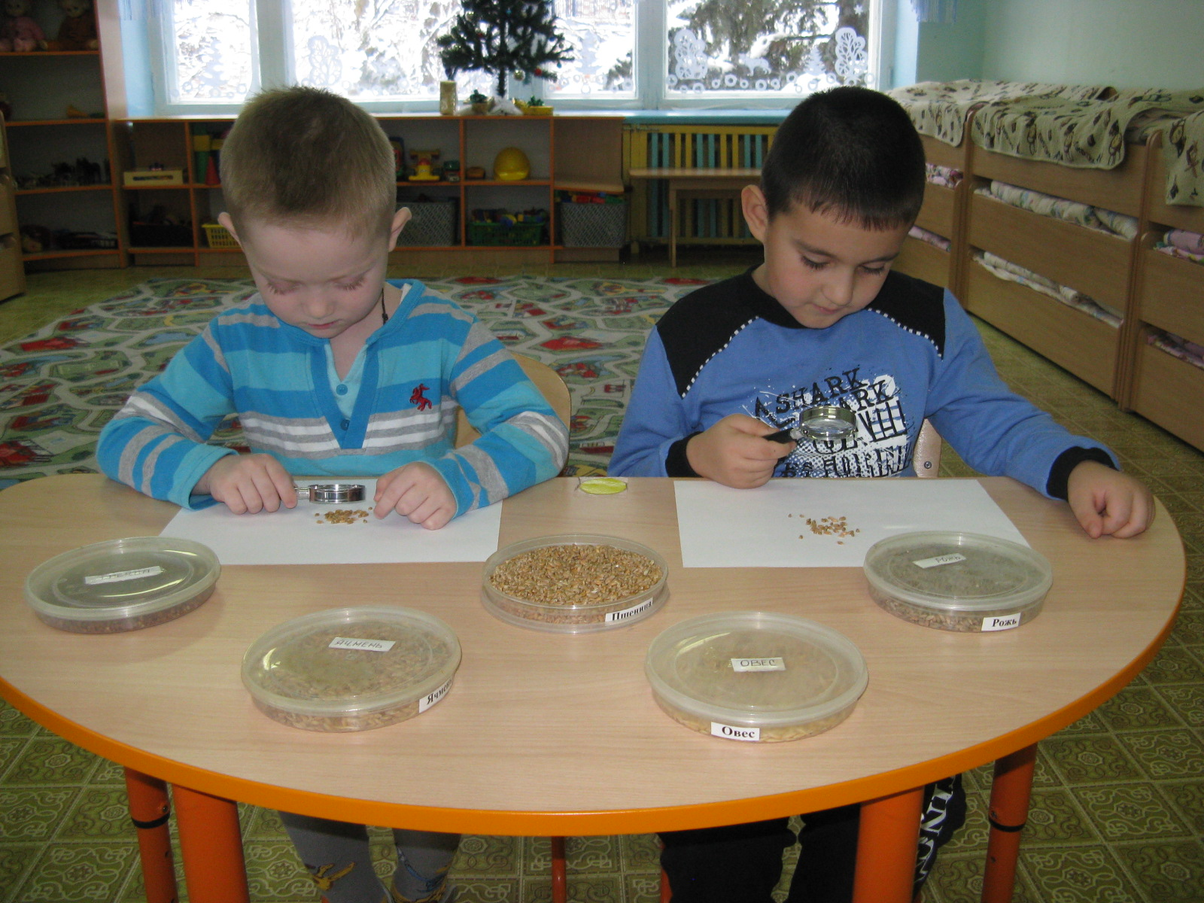
Старший дошкольный возраст - благоприятное время для повышения самоконтроля, целеустремлённости, произвольности и углубления мотивации в освоении норм и правил здорового образа жизни.
Одними из факторов охраны и укрепления здоровья детей, формирования здорового образа жизни является выполнение рационального режима дня и здоровое питание.
Ребята старшего дошкольного возраста в ходе «круглого стола» на тему «Хлеб пшеничный и ржаной» актуализировали и дополнили знания о зерновых культурах, о выращивании пшеницы и ржи; о хлебобулочных изделиях. Дети с удовольствием рассказывали о любимых блюдах, приготовленных из пшеничной и ржаной крупы и муки, провели эксперимент, чем отличаются зерна разных сельскохозяйственных культур. Кроме того, воспитатели продемонстрировали детям электронную презентацию:
- о полезных свойствах и витаминах, которыми богаты эти зерновые культуры;
- о трудоёмкости процесса выращивания хлеборобами и обработки мукомолами данных культур;
- о процессе приготовления душистых и румяных хлебобулочных изделий пекарями.
Ребята обсудили значение пословицы «Кто трудиться рад, тот будет хлебом богат» и вспомнили известные пословицы о труде, о хлебе.
Воспитанники в ходе познавательно-исследовательской деятельности удовлетворили потребность в получении информации из разных источников, способствующей формированию и закреплению полезных навыков правильного питания и здорового образа жизни.

